**Оглавление**

Клиенты 2

Окно «Клиенты» 2

Окно редактирования и добавления клиента 3

Окно истории записей 3

Поступления 5

Окно «Поступления» 5

Записи 6

Окно «Записи» 6

Окно «Услуги» 7

Расходы 8

Окно «Расходы» 8

Отчет 9

Окно «Отчет» 9

# Клиенты

## Окно «Клиенты»

Окно «Клиенты» – это область для работы с клиентами. Здесь доступны следующие функции:

* добавление нового клиента – двойное нажатие на голубую кнопку «Клиенты»;
* редактирование данных клиента – двойное нажатие на область, выделенную красным кругом;
* сортировка по любому столбцу – нажать на нужный столбец;
* применение фильтра к любому столбцу – навести на нужный столбец, нажать в верхнем правом углу на появившийся значок.

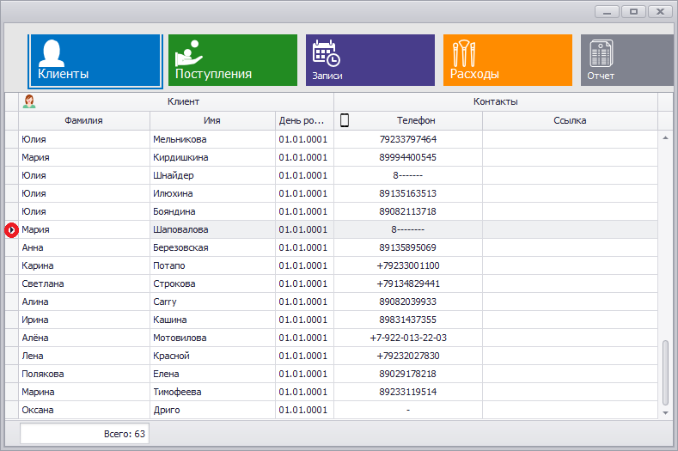

Рисунок 1 – Окно «Клиенты»

## Окно редактирования и добавления клиента

Обязательные поля к заполнению:

* Фамилия;
* Имя;
* Телефон.

После заполнения данных нажать «Ок», данные добавятся или изменятся. Кнопка «Записи» предназначена для открытия истории записей выбранного клиента. Кнопка «Отмена» – вернуться к списку клиентов.

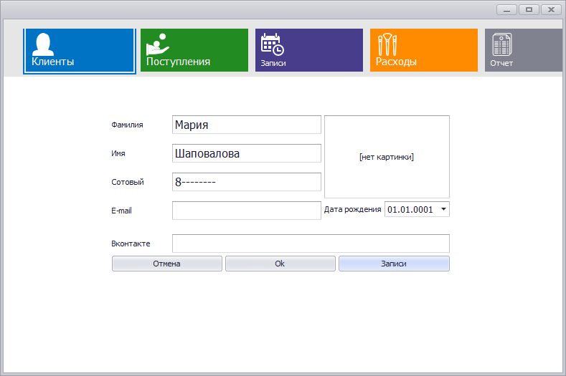

Рисунок 2 – Окно редактирования и добавления клиента

## Окно истории записей

Окно «История» – это область для работы с записями клиентов. Здесь доступны следующие функции:

* редактирование сведений записи: название услуги, оплаты и статуса «Пропуск»;
* сортировка по любому столбцу – нажать на нужный столбец;
* применение фильтра к клюбому столбцу – навести на нужный столбец, нажать в верхнем правом углу на появившийся значок.

Программа не учитвает в отчетах записи со статусом «Пропуск». Если клиент отменил запись или перенес, необходимо пометить текущую заявку и создать новую.

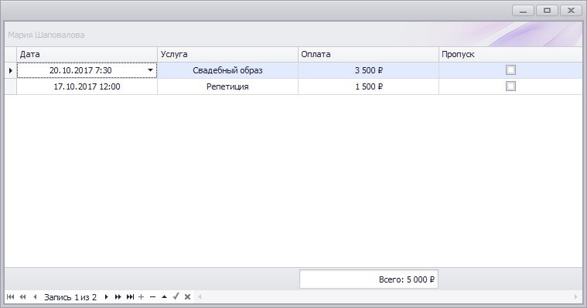

Рисунок 3 – Окно истории записей

# Поступления

## Окно «Поступления»

Окно «Поступления» – это область, в которой отображается доход за выполненные работы по выбранному периоду. Список поступлений формируется после выбора периода и нажатия на кнопку с изображением глаза. Возможна сортировка по любому из полей.

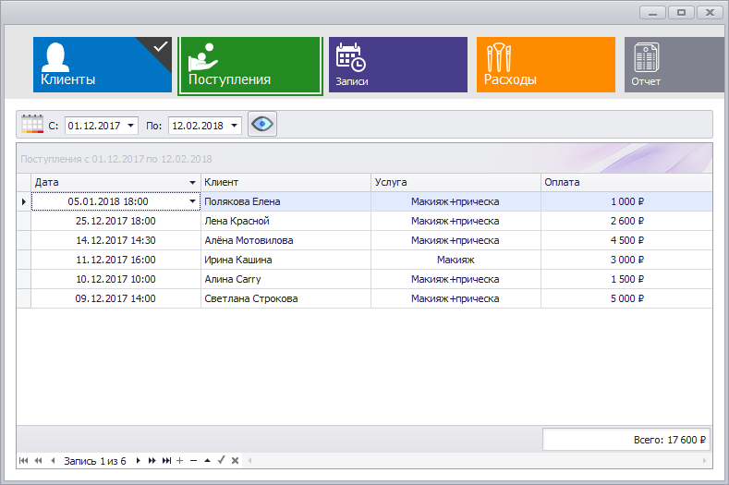

Рисунок 4 – Окно «Поступления»

# Записи

## Окно «Записи»

Окно «Записи» (Рисунок 5) необходима для взаимодействия с *Google*-календарем, календарь в *iPhone* (если привязан к *Google*-календарю).

Для того чтобы программа увидела записи в календаре, записи должны удовлетворять следующим требованиям:

* В заголовке календарного события указать фамилию и имя клиента, пример – «Смирнов Иван»;
* Выбрать дату и время;
* В описании добавлять в строгом порядке через знак ‘.’ (точка) следующую информацию: полное или сокращенное имя услуги, которое хранится в программе (Рисунок 6), стоимость, внесенная предоплата, номер телефона, коментарий. Пример «Прогулочная.1000.500.89607606060.взять зонтик и еду». Знак точка выбран, т.к. его удобно ставить в телефоне, нажав два раза пробел.

Записи в календаре не удовлетворяющие требованию будут проигнорированы программой.

Кнопка, выделенная красным, открывает окно «Услуги». Кнопка с синими стрелками считывает за указанный период данные в календаре.

После считывания данных, можно изменить информацию: услугу, стоимость, предоплату, телефон или комментарий. Галочками справа выделяются нужные записи и наживается зеленая кнопка. Добавленные записи не будут дублироваться, если они уже были когда-то добавлены.

Удобства при загрузки данных из календаря:

* Автоматически добавляются новые клиенты;
* Если клиент есть в базе, то именно к нему привяжется запись и будет отображена в истории заявок;
* При отображении используется полное имя услуги, а в самом календаре может быть любое (короткое или полное, пример: Прогулочная целый день или пцд, свадебная 5000 или с500).

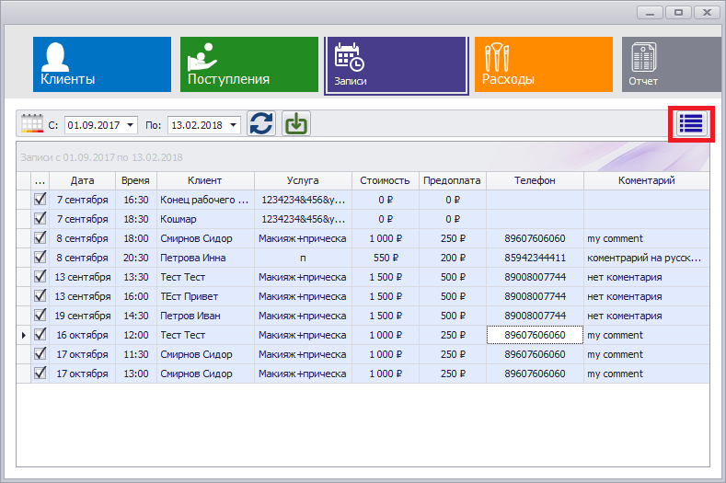

Рисунок 5 – Окно «Записи»

## Окно «Услуги»

Окно «Услуги» (Рисунок 6) – это область для работы с услугами. Здесь доступны следующие функции:

* добавление новых услуг – нажатие на «+» внизу;
* редактирование услуг – как в экселе ячейки;
* удаление услуги – нажатие на «–» внизу;
* сортировка по любому столбцу – нажать на нужный столбец.

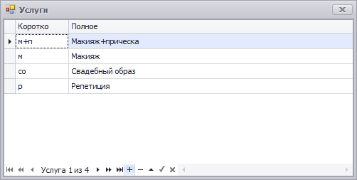

Рисунок 6 – Окно «Услуги»

# Расходы

## Окно «Расходы»

Окно «Расходы» (Рисунок 7) предназначено для записи затраченных средств. Процесс добавления новых расходов такой же как и в услугах.

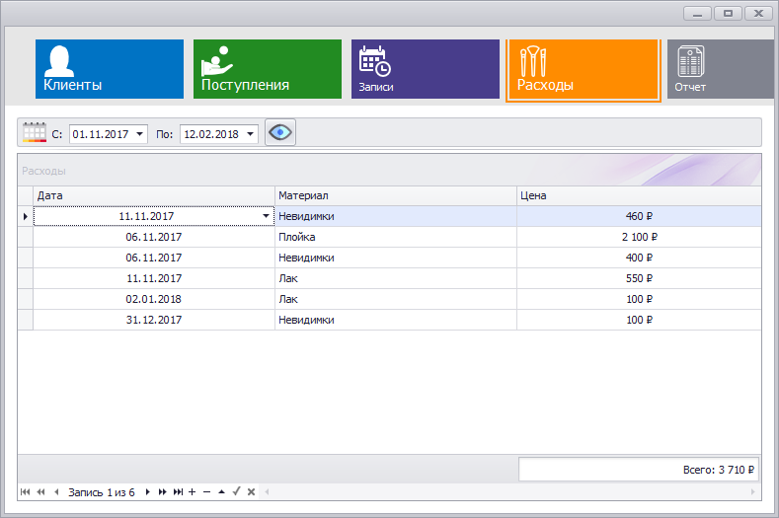

Рисунок 7 – Окно «Расходы»

# Отчет

## Окно «Отчет»

Окно «Отчет» (Рисунок 8) предназначено для подведения финансовых итогов за выбранный период по месяцам.

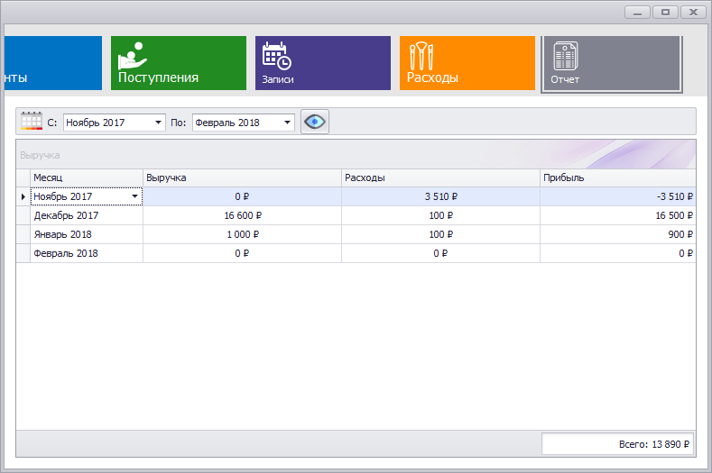

Рисунок 8 – Окно «Отчет»